**实验五 会话管理-购物车**

第四章课后练习3购物车，实现一个购物车应用程序，可以购物，显示购物数量并查看购物车内容。（此题模版test4E，提供给大家参考。）

提示：采购此书做成超链接，并用URL重写带关键信息

* 1. Shopping.view?bookID=‘0001’，其中0001是你选中图书对应的ID号，每点击一次就在相应的购书数量上加一，并 除了要保存图书的ID号、书名，还要保考虑清楚，最好是存购书数量，所以session对象保存的信息需要一个对象数组或列表。

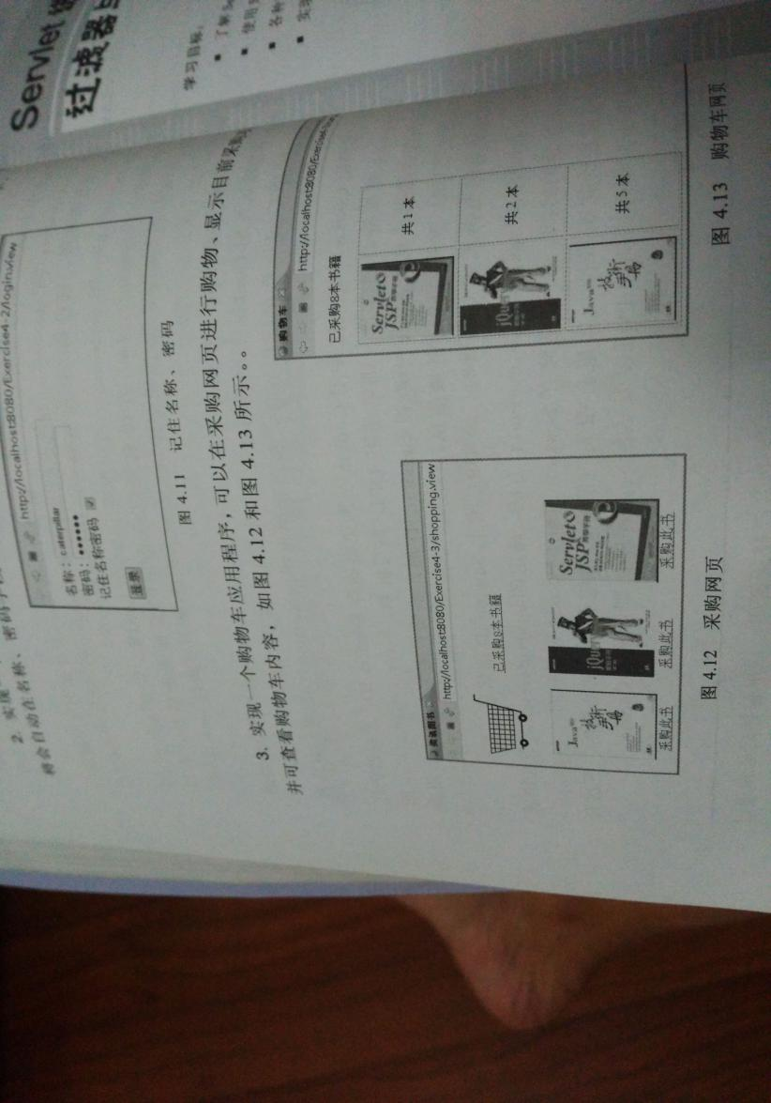

购物车的效果图

1. 对第三章动态验证码程序实现动态验证。（选做）

提示：在生成动态验证码的同时将其放入HttpSession对象中，在网页上提取出来进行比对。

实验报告：

提交相关程序代码并回答问题。

**附：Test4E涉及的文件内容及功能作用**

Book.java:数据类，用来保存图书的基本信息（ID、书名、价格）和购书信息（购书数量）。

Shopping.jsp:购书页面，通过此页面用户选购图书。即效果图片的左图。

1、初始化图书信息，将所有提供给用户选购的图书信息、购书信息初始化后保存在一个图书对象数组中，再将此内容保存在session对象中（注：session对象在JSP页面中可以无需定义直接使用，与在Servlet中获取的session对象是同一个）

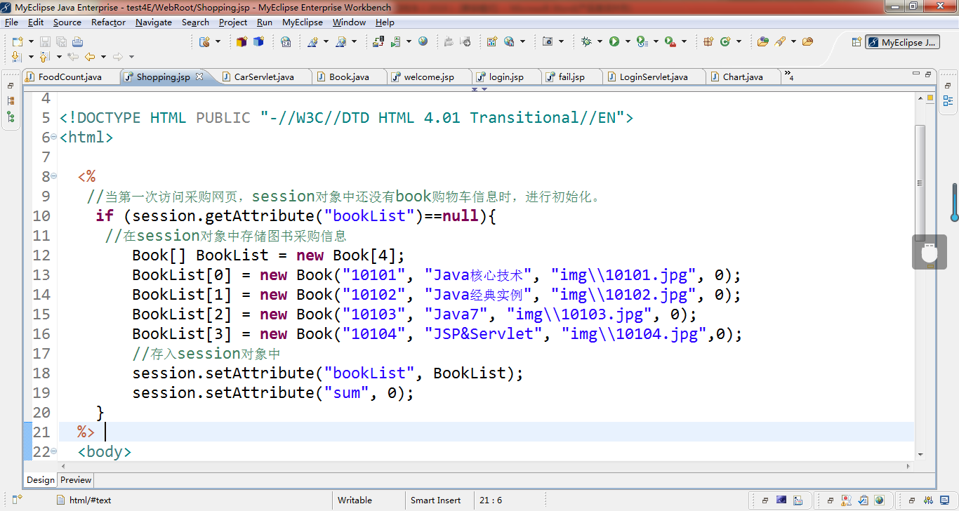

2、列出所有商品，提供给用户选择购买。请注意此处URL重写的应用，另外读取商品信息也是借助循环自动生成，而不是写死。

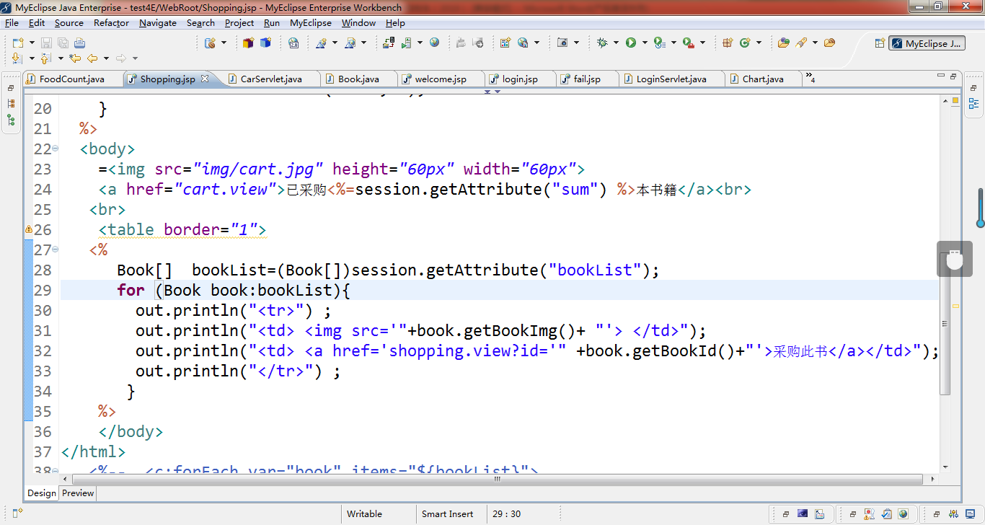

ShoppingServlet.java（访问URL地址为shopping.view）

基本思路：是获取到用户所点击的ID号（即书号），同时从Session对象中将图书数组取出来。在图书数组中进行遍历，找到和用户点击ID号相同的那本图书，将其购买数量+1，同时将总本数+1，最后将更新好的图书数组和总本数放回session对象中，对应的key不变。

CarServlet.java(访问URL地址为cart.view)

基本思路：从Session对象中取出图书数组，对其进行遍历，凡图书购买本数大于0的图书，将其基本信息显示在页面上。

Buy_book.jsp:

<%@ page language=*"java"* contentType=*"text/html; charset=UTF-8"*

pageEncoding=*"UTF-8"*%>

<%@ page import=*"test_4.Book"* %>

<!DOCTYPE html>

<html>

<head>

<meta charset=*"UTF-8"*>

<title>购买图书</title>

</head>

<body>

<%

**if**(session.getAttribute("list")==**null**){

**int** num=0;

Book list[ ]=**new** Book[3];

list[0]=**new** Book("1",50,"img1.jpg",0);

list[1]=**new** Book("2",75,"img2.jpg",0);

list[2]=**new** Book("3",60,"img3.jpg",0);

session.setAttribute("list", list);

session.setAttribute("sum",num);

}

%>

<a href=*"jiesuan.jsp"*>已采购<%=session.getAttribute("sum") %>本书籍</a>

<br>

<%

Book List[]=(Book [])session.getAttribute("list");

**for**(Book book:List){

out.println("<tr>");

out.println("<td> <img src='"+book.getPic_source()+ "'></td>");

out.println("<td> <a href='buy_book.view?id="+book.getbook_id()+"'>采购此书</a></td>");

out.println("</tr>");

}

%>

<br>

</body>

</html>

Buy_book.java:

package test_4;

import java.io.IOException;

import javax.servlet.ServletException;

import javax.servlet.annotation.WebServlet;

import javax.servlet.http.HttpServlet;

import javax.servlet.http.HttpServletRequest;

import javax.servlet.http.HttpServletResponse;

import javax.servlet.http.HttpSession;

/**

* Servlet implementation class buy_book

*/

@WebServlet("/Test_4/buy_book.view")

public class buy_book extends HttpServlet {

private static final long serialVersionUID = 1L;

private void process(HttpServletRequest request, HttpServletResponse response) throws ServletException, IOException{

HttpSession session=request.getSession();

String id=request.getParameter("id");

int num=(int) session.getAttribute("sum");

Book List[]=(Book [])session.getAttribute("list");

for(Book book:List){

if(book.getbook_id().equals(id)) {

book.setBuy_num((book.getBuy_num())+1);

num++;

}

}

session.setAttribute("list", List);

session.setAttribute("sum",num);

response.sendRedirect("Buy_book.jsp");

}

public buy_book() {

super();

}

protected void doGet(HttpServletRequest request, HttpServletResponse response) throws ServletException, IOException {

process(request, response);

}

protected void doPost(HttpServletRequest request, HttpServletResponse response) throws ServletException, IOException {

process(request, response);

}

}

Jiesuan.jap:

<%@ page language=*"java"* contentType=*"text/html; charset=UTF-8"*

pageEncoding=*"UTF-8"*%>

<%@ page import=*"test_4.Book"* %>

<!DOCTYPE html>

<html>

<head>

<meta charset=*"UTF-8"*>

<title>结算界面</title>

</head>

<body>

<a hef=*"jiesuan.jsp"*>采购<%=session.getAttribute("sum") %>本书籍如下：</a>

<%

Book List[]=(Book [])session.getAttribute("list");

**for**(Book book:List){

**if**(book.getBuy_num()!=0){

out.println("<tr>");

out.println("<td> <img src='"+book.getPic_source()+ "'></td>");

out.println("<td> "+book.getBuy_num()+"</td>");

out.println("</tr>");

}

}

%>

</body>

</html>